HONORABLE CONGRESO DEL ESTADO DE YUCATÁN.

Las y los suscritos diputados integrantes de la Junta de Gobierno y Coordinación Política del Poder Legislativo del Estado de la Sexagésima Tercera Legislatura del H. Congreso del Estado de Yucatán, con fundamento en los artículos 27 de la Ley General de Archivos y 29 de la Ley de Archivos del Estado de Yucatán, así como en el artículo 22, fracción VII de la Ley de Gobierno del Poder Legislativo del Estado de Yucatán, sometemos a consideración del Pleno de esta Soberanía un Punto de Acuerdo, con base a las siguientes:

CONSIDERACIONES

El Congreso del Estado de Yucatán, a través de quienes integramos la Sexagésima Tercera Legislatura, hemos realizado un trabajo en conjunto que ha permitido avanzar en la cultura de la legalidad, ello, mediante una constante actualización normativa.

Nuestras labores siempre han privilegiado el consenso, el bien común y, desde luego, el fortalecimiento de las instituciones democráticas.

Ahora bien, los suscritos legisladores de este órgano plural de decisión, consideramos necesario fortalecer los instrumentos legales con los que cuenta el Congreso Yucateco para dinamizar, innovar y vigilar el correcto desempeño de los trabajos que al seno de la soberanía se realizan.

Con base a lo anterior, en el año 2018, la Ley General de Archivo, estableció un Sistema Institucional de Archivos, que es el conjunto de registros, procesos, procedimientos, criterios, estructuras, herramientas y funciones que desarrolla cada sujeto obligado y sustenta la actividad archivística, de acuerdo con los procesos de gestión documental.

El Sistema Institucional de cada sujeto obligado deberá integrarse por:

- Un área coordinadora de archivos, y
- Las áreas operativas siguientes:
a) De correspondencia;
b) Archivo de trámite, por área o unidad;
c) Archivo de concentración, y
d) Archivo histórico, en su caso, sujeto a la capacidad presupuestal y técnica del sujeto obligado.

Los responsables de los archivos referidos en la fracción II, inciso b), serán nombrados por el titular de cada área o unidad; los responsables del archivo de concentración y del archivo histórico serán nombrados por el titular del sujeto obligado de que se trate.

Es por lo anterior, que el Poder Legislativo del Estado de Yucatán debe contar con un área coordinadora de archivos, el cual promoverá que las áreas operativas lleven a cabo las acciones de gestión documental y administración de los archivos, de manera conjunta con las unidades administrativas o áreas competentes de cada sujeto obligado. El titular del área coordinadora de archivos deberá tener al menos nivel de director general o su equivalente dentro de la estructura orgánica del sujeto obligado. La persona designada deberá dedicarse específicamente a las funciones establecidas en esta Ley y la de la entidad federativa en esta materia.

Por ello, con la finalidad de cumplir a cabalidad con implementar cabalmente con los establecido en el Ley General de Archivo y la Ley de Archivo del Estado de Yucatán, proponemos designar como Titular del Área Coordinadora de Archivo del Poder Legislativo al Licenciado Adrian Abelardo Anguiano Aguilar, para que ejerza las funciones y atribuciones del citado órgano, ya que estamos seguros, aportará su experiencia y profesionalismo al trabajo del Poder Legislativo del Estado.

En este contexto, el fortalecimiento y crecimiento institucional van de la mano para alcanzar las metas comunes que beneficien nuestras labores, es nuestra obligación contemplar una estructura sólida que permita el cumplimiento de los ordenamientos maximizando recursos técnicos y humanos a fin de cumplir con nuestros deberes constitucionales de manera responsable, objetiva y racional.

Por todo lo anteriormente expuesto y de conformidad con lo establecido en los artículos 18, 22 fracción VII, todas de la Ley de Gobierno del Poder Legislativo, así como de la fracción V del artículo 82 de su propio Reglamento, someto a consideración el siguiente proyecto de:

A C U E R D O

Artículo único. De conformidad con lo dispuesto en el artículo 27 de la Ley General de Archivos y en el artículo 29 de la Ley de Archivos del Estado de Yucatán, así como en el artículo 22, fracción VII de la Ley de Gobierno del Poder Legislativo del Estado de Yucatán, se nombra al Licenciado Adrian Abelardo Anguiano Aguilar, como Titular del Área Coordinadora de Archivo del Poder Legislativo del Estado de Yucatán.

Transitorios

Artículo Primero. Este acuerdo entrará en vigor al momento de su aprobación por el Pleno del Congreso del Estado de Yucatán.
Artículo Segundo. Notifíquese al ciudadano que alude el presente acuerdo para los efectos a que haya lugar.

DADO EN LA SEDE DEL RECINTO DEL PODER LEGISLATIVO, EN LA CIUDAD DE MÉRIDA, YUCATÁN A LOS VEINTICUATRO DÍAS DEL MES DE ABRIL DEL AÑO DOS MIL VEINTITRÉS.

INTEGRANTES DE LA JUNTA DE GOBIERNO Y COORDINACIÓN POLÍTICA DE LA SEXAGÉSIMA TERCERA LEGISLATURA DEL H. CONGRESO
DEL ESTADO DE YUCATÁN.
CARGO | nombre | VOTO A FAVOR | VOTO EN CONTRA
PRESIDENTE | 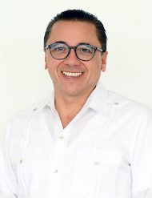  DIP. VICTOR HUGO LOZANO POVEDA
SECRETARIA | DIP. ALEJANDRA DE LOS ÁNGELES NOVELO SEGURA
VOCAL | 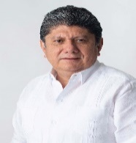  DIP. GASPAR ARMANDO QUINTAL PARRA
VOCAL | DIP. HARRY GERARDO RODRÍGUEZ BOTELLO FIERRO
VOCAL | 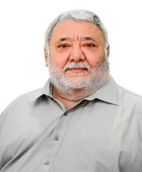  DIP. EDUARDO SOBRINO SIERRA
VOCAL | 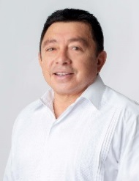  DIP. JOSÉ CRESCENCIO GUTIÉRREZ GONZÁLEZ
VOCAL | 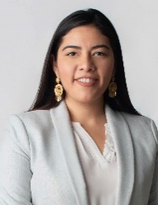  DIP. VIDA ARAVARI GÓMEZ HERRERA
Esta hoja de firmas pertenece al proyecto de Acuerdo en el que se nombra al Licenciado Adrian Abelardo Anguiano Aguilar, como Titular del Área Coordinadora de Archivo del Poder Legislativo del Estado de Yucatán.

